游戏中有以下的货币和资源类型：

* MOK——权益币，用来进行社区治理，铸造等链上相关事务的代币，有限，不增发
* GMOK——用来在游戏内进行特定事务，以及在游戏内购买特定资源的货币，视情况增发
* 经验值——角色升级所需
* GP——生长药剂，用来提升角色成长等级，成长等级提升，角色武力值提升
* MED——勋章，用来角色晋升用，晋升提高角色品质，角色品质提高可提高成长系数，且晋升后可扩展角色技能槽
* 装备——提升角色战斗属性，装备可单独铸造成NFT，也可被mint到角色NFT上，从而改变角色的造型
* 宝石——镶嵌到武器上，宝石可单独铸造成NFT，宝石提供伤害加成和伤害减免
* 技能书——游戏初期的稀有资源，技能书可单独铸造成NFT，可装备到角色身上，让角色在战斗中使用技能
* 福地——非常稀缺的NFT资源，在福地上可以建设修炼所，用来让角色修炼元神
* 元神——为角色提供攻击/防御天赋属性，元神可单独铸造NFT，也可mint到NFT上，mint后改变角色形象

经济模型的核心：

1. 玩家通过花费MOK铸造角色NFT获得进入游戏的资格，最少铸造1个；铸造角色会获得一个和角色对应的NFT卡牌，我们前期也会预售NFT卡牌。
2. 通过爬塔挂机、冒险、竞技场，获取GMOK、装备、MOK币
3. 通过装备强化和突破消耗掉GMOK，增强装备的数值；又通过装备突破来消耗MOK币；将游戏币和MOK币的消耗，转化为装备的属性提升
4. 装备提升后，产生出宝石的需求，所以我们进一步消耗MOK币，得到宝石，并将宝石镶嵌到装备上，使得装备属性得到进一步提升
5. 而在角色本体方面，除了正常的获取经验值升级提升属性外；玩家还可通过质押MOK币，获得生长药剂，并通过大量消耗生长药剂，提升角色的武力值，以及花费MOK币购买突破道具，使角色突破，突破可以大幅提升角色的本体属性，而武力值则会在战斗计算中大幅增加伤害。
6. 在中期，玩家还可以消耗MOK币和游戏币，购买技能书和技能模组，通过组合丰富的技能来增强角色的战斗能力。
7. 在后期，我们通过拍卖福地并在福地上修建升级修炼所的形式，进一步消耗玩家的MOK币，同时通过在修炼所中让玩家修炼元神，进一步大幅提高玩家角色的属性。
8. 游戏中的装备、元神、宝石、生长药剂、突破道具、技能书、技能模块、技能数值、福地均可以以NFT形式存在，玩家可选择将这些NFT在交易市场上出售以获得收益；也可以将他们应用在角色身上，提升角色的属性，以赚取更多的NFT和收益。

以下是各个系统与资源的产出消耗关系：

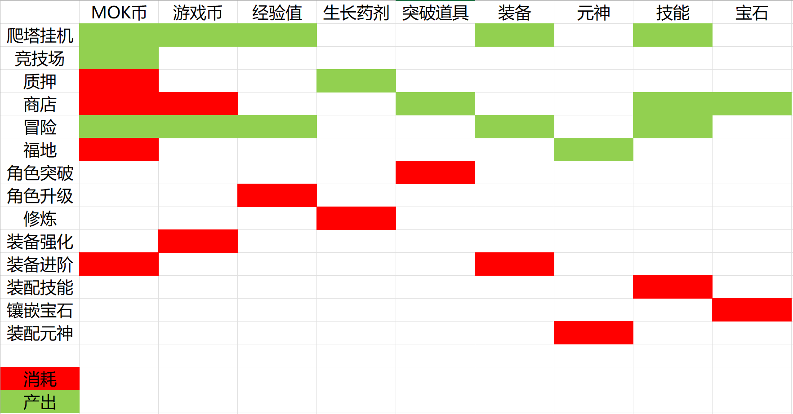

除了上述的各个系统产出外，我们还可以设立几个以MOK币为基础的矿池，让玩家质押MOK，获取其他的币：

* MOK/GMOK：质押MOK，获得GMOK
* MOK/GP：质押MOK，获得GP
* MOK/MED：质押MOK，获得MED